Международный валютный фонд поможет нуждающимся странам
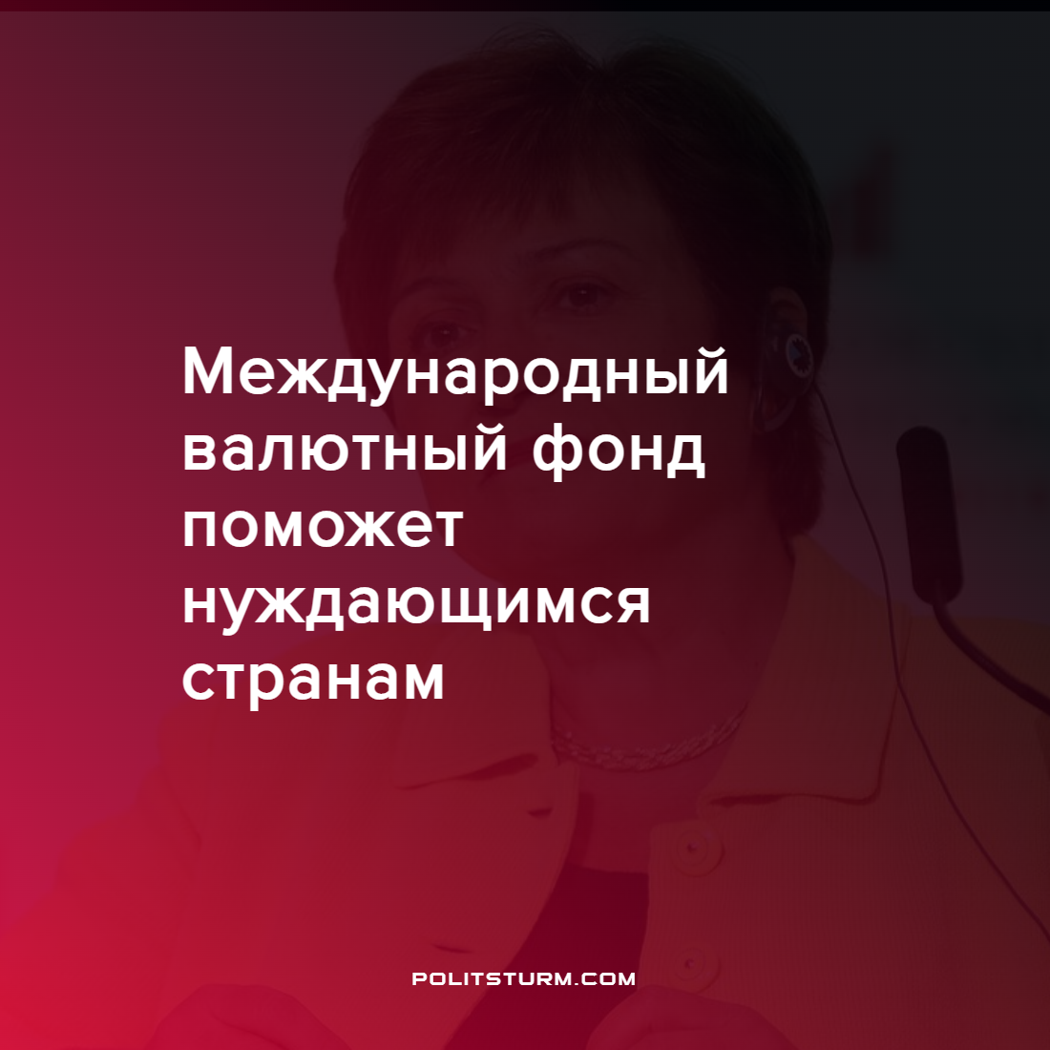

Оригинальная статья
2022-09-24
1 мин. на чтение

Директор-распорядитель МВФ Кристалина Георгиева сообщила, что около 25% стран с формирующемся рынком и 60% стран с низким уровнем дохода испытывают долговой кризис.
Также она заявила, что крупные кредиторы, Китай и частный сектор несут большую ответственность за состояние долга стран и предложила помощь МВФ. По её словам исполнительный совет скоро одобрит меры экстренного финансирования и направит из трастового фонда 40 млрд долларов.
Деньги получат страны, столкнувшиеся с ростом цен из-за вооруженного конфликта в Украине. Кто поможет тем, кто оказался на фронте противостояния империалистов?
Общее положение капиталистической системы продолжает стремительно ухудшаться, провоцируя нищенскую жизнь простого народа. Мы видим, как одни капиталисты предоставляют кредиты другим капиталистам из стран, чьё состояние не позволяет самим выпутаться из невозможности обеспечить достойную жизнь гражданам. При этом обе стороны обогащаются на горе простого рабочего, ведь всё оплатит именно трудящийся. Фондовая система при капитализме очень коварная и имеет собой смысл скрытного обогащения.
Социалистическое общество способно без кризисов и займов обеспечить себя всем необходимым, так как богатством владеет весь народ и управляет им общим советом вместе с руководящей партией. Без такого общества невозможно процветание и будущая жизнь.
Источник: Коммерсантъ – “МВФ: 60% стран с низким уровнем дохода находятся в состоянии долгового кризиса” от 14 сентября 2022 г.

Оригинальная статья

